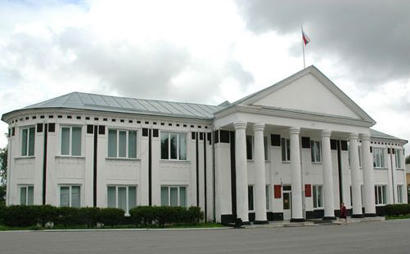
ОТЧЕТ

СОВЕТА НАРОДНЫХ ДЕПУТАТОВ
Киселевского городского округа
пятого созыва
за период работы
с 16.09.2013 по 01.07.2018

Киселевск 2018
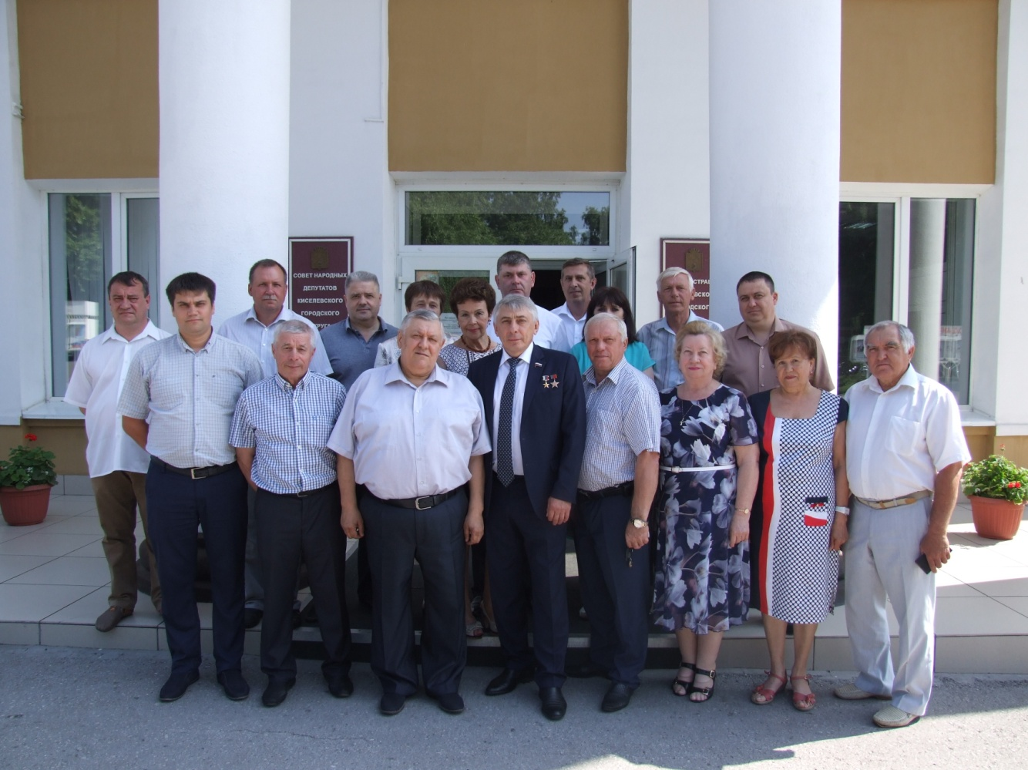

ВВЕДЕНИЕ

Совет народных депутатов Киселевского городского округа пятого созыва начал свою работу 16 сентября 2013 года. В состав СНДКГО вошли 15 вновь избранных депутатов и 11 депутатов, входивших в состав Совета прошлых созывов.
По состоянию на 01.07.2018 г. СНДКГО состоит из 26 депутатов:
1. Владимир Борисович Игуменшев - Председатель Совета народных депутатов Киселевского городского округа;
2. Евгений Анатольевич Полушкин - генеральный директор ООО Компания «Инвестуглесбыт»;
3. Сергей Михайлович Герасимов - генеральный директор ООО ЧОП «Группа-А»;
4. Сергей Анатольевич Алейченко – директор МБОУ «ООШ №33»;
5. Степан Юрикович Давтян - директор ООО «РУСАРМ»;
6. Игорь Викторович Бондаренко - зав. отделением МБУ «Стоматологическая поликлиника»;
7. Владимир Дмитриевич Станев – председатель первичной профсоюзной организации ООО «Шахта №12»;
8. Леонид Андреевич Галкин - генеральный директор ОАО «Знамя»;
9. Людмила Александровна Иванова – директор МУП «Зеленхоз»;
10. Рафаил Нуруллович Хайрулин – пенсионер, тренер-общественник;
11. Максим Викторович Савенков – директор МУП «Дорожник»;
12. Любовь Николаевна Возженникова - главный врач МБУ «Городская стоматологическая поликлиника»;
13. Андрей Викторович Зятиков – директор ООО «Компания «Сибэнерготранс 42»;
14. Денис Сергеевич Лашманкин – генеральный директор ООО «Канализационное хозяйство»;
15. Роман Викторович Калкий – инженер по управлению производством КФХ «Пятин»;
16. Вадим Вагизович Жалеев – пенсионер;
17. Виталий Александрович Рубин – генеральный директор ООО «Поляны», ООО «Луговое»;
18. Галина Ивановна Мельникова – заместитель директора МБОУ «СОШ №30»;
19. Эльвира Александровна Гребенщикова – заместитель директора МБОУ «СОШ №25»;
20. Геннадий Михайлович Назмутдинов – директор ООО «Темп»;
21. Андрей Геннадьевич Перчаткин – инструктор МБУКГО «Спортивная школа»;
22. Александр Яковлевич Грефенштейн – директор по капитальному строительству ООО «Фитинг-Н»;
23. Анатолий Иванович Пятин – директор КФХ «Пятин»;
24. Михаил Николаевич Кузнецов – заместитель директора по БОП ГБУ СПО «Киселевский горный техникум»;
25. Раиса Генриховна Эйрих – заведующая МАДУ КГО «Детский сад №62 компенсирующего вида»;
26. Николай Сергеевич Тельцов – директор ООО «Виктория».

В состав Совета народных депутатов Киселевского городского округа входит 5 профильных комитетов:

1. Комитет по бюджету и финансам;
2. Комитет по социальной политике;
3. Комитет по развитию местного самоуправления и правопорядку;
4. Комитет по экономике, развитию промышленности и городского хозяйства;
5. Комитет по торговле и приватизации.
Для обеспечения деятельности СНДКГО создан аппарат, состоящий из 5 человек, возглавляемый Председателем В.Б. Игуменшевым.
Основная деятельность Совета народных депутатов Киселевского городского округа за период с 16.09.2013 г. по 01.07.2018 г. была направлена на формирование и совершенствование нормативной базы г. Киселевска, обеспечение единого правового пространства города.
СНДКГО, реализуя цели и задачи государственной политики, в своей деятельности руководствуется Конституцией РФ, законодательством РФ, положениями ежегодного послания Президента Российской Федерации, законодательством Кемеровской области, бюджетным посланием Губернатора Кемеровской области, бюджетным посланием главы г. Киселевска, региональными и городскими приоритетами.
Все принятые Советом народных депутатов Киселевского городского округа правовые акты направлены на решение главной задачи – улучшение социально-экономического развития города и повышение качества жизни киселевчан.

ПРАВОТВОРЧЕСКАЯ ДЕЯТЕЛЬНОСТЬ
СОВЕТА НАРОДНЫХ ДЕПУТАТОВ
КИСЕЛЕВСКОГО ГОРОДСКОГО ОКРУГА

Правотворческая деятельность – основное и главное направление деятельности Совета народных депутатов Киселевского городского округа.

За период с 16.09.2013 по 31.12.2013 Советом народных депутатов Киселевского городского округа было проведено 7 сессий, на которых принято 49 решений нормативного характера и 36 решений ненормативного характера (всего 85).
За период с 01.01.2014 по 31.12.2014 Советом народных депутатов Киселевского городского округа было проведено 20 сессий, на которых было принято 63 решения нормативного характера и 62 решения ненормативного характера (всего 125).
За период с 01.01.2015 по 31.12.2015 Советом народных депутатов Киселевского городского округа было проведено 14 сессий, на которых было принято 59 решений нормативного характера и 68 решений ненормативного характера (всего 127).
За период с 01.01.2016 по 31.12.2016 Советом народных депутатов Киселевского городского округа проведено 17 сессий, на которых принято 72 решения нормативного характера и 67 решений ненормативного характера (всего 139).
За период с 01.01.2017 по 01.12.2017 Советом народных депутатов Киселевского городского округа проведено 12 сессий, на которых принято 39 решений нормативного характера и 62 решения ненормативного характера (всего 101).
За период с 01.01.2018 по 01.07.2018 Советом народных депутатов Киселевского городского округа проведено 7 сессий, на которых принято 33 решения нормативного характера и 22 решения ненормативного характера.
По каждому из принятых решений проведена предварительная работа, в том числе проверка их соответствия действующему законодательству.
Таким образом, за период с 16.09.2013 по 01.07.2018 отмечается следующая динамика количества правовых актов, рассмотренных и принятых на сессиях Совета народных депутатов Киселевского городского округа.

Комитет по бюджету и финансам
Председателем Комитета является Л.А. Иванова, которая работает на не освобожденной основе.
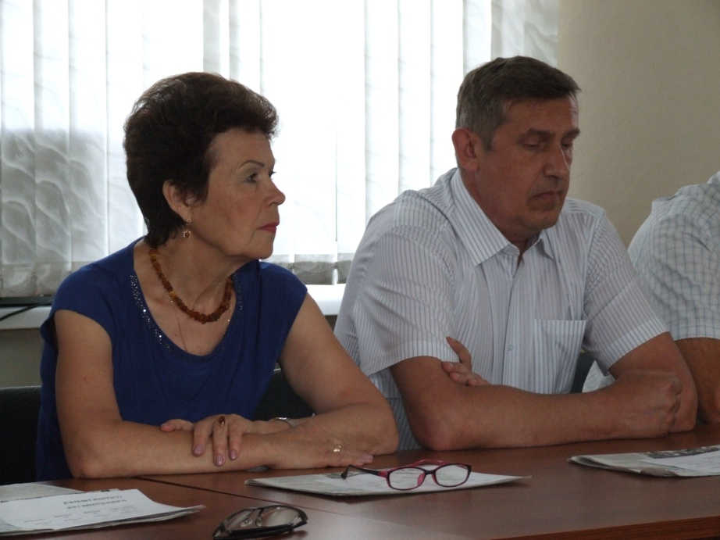
В состав Комитета входят депутаты А.Я. Грефенштейн, Л.А. Галкин, А.В. Зятиков, Д.С. Лашманкин, Л.Н. Возженникова, Г.М. Назмутдинов.
За отчетный период на заседаниях Комитета по бюджету и финансам депутаты совместно с органами местного самоуправления Киселевского городского округа, Финансового Управления г. Киселевска и другими комитетами Совета рассматривали вопросы:
- о формировании и утверждении местного бюджета;
- о контроле за исполнением бюджета и расходованием внебюджетных средств;
- об установлении, отмене местных налогов и сборов, льгот по их уплате;
- о разработке Устава Киселевского городского округа и ряд других вопросов.
В целях усиления социальной защищенности населения Комитет по бюджету и финансам совместно с Управлением социальной защиты населения Киселевского городского округа и Комитетом по социальной политике на протяжении отчетного периода участвовал в разработке нормативных актов, предусматривающих установление льгот малообеспеченным жителям г. Киселевска, а также предприняты меры социальной поддержки по обеспечению жильем ветеранов Великой Отечественной войны за счет средств бюджета Киселевского городского округа.
На постоянном контроле Комитета по бюджету и финансам в течение отчетного периода были вопросы:
- формирования доходных и расходных статей бюджета;
- использования бюджетных средств;
- подготовки проекта бюджета на очередной финансовый год;
- исполнения бюджета органами местного самоуправления Киселевского городского округа;
- анализ расходных статей бюджета.
За отчетный период Комитетом по бюджету и финансам проведено 43 заседания.

Комитет по социальной политике
Председателем Комитета является Л.Н. Возженникова, которая работает на не освобожденной основе.
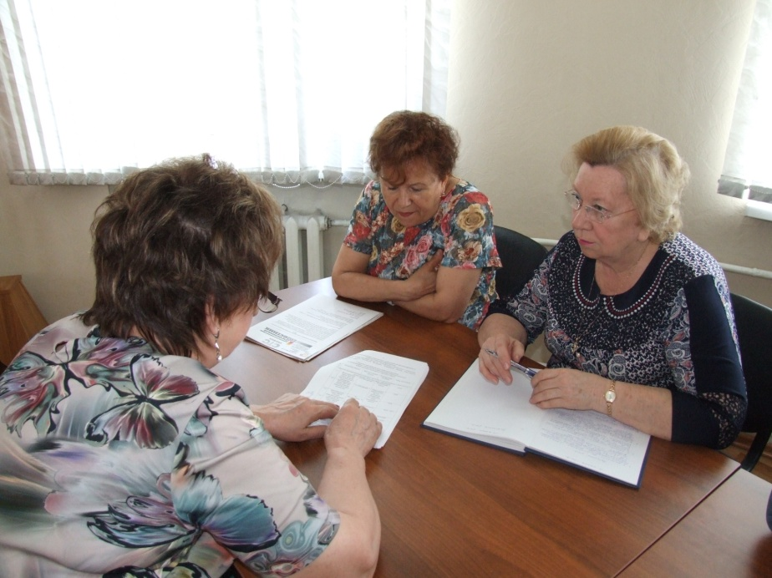
В состав Комитета входят депутаты: Э.А. Гребенщикова, С.А. Алейченко, М.Н. Кузнецов, Г.И. Мельникова, И.В. Бондаренко, А.Г. Перчаткин, В.Д. Станев, Н.С. Тельцов.
В течение отчетного периода депутаты - члены Комитета по социальной политике совместно с представителями администрации Киселевского городского округа, органами местного самоуправления Киселевского городского округа и другими комитетами рассматривали вопросы:
- об организации, содержании и развитии муниципальных учреждений дошкольного, полного, среднего, основного общего и профессионального образования;
- о реализации мер по охране семьи, материнства и детства;
- о состоянии преступности среди несовершеннолетних;
- об организации, содержании и развитии муниципальных учреждений здравоохранения, обеспечении санитарно-эпидемиологического благополучия населения;
- о создании условий для деятельности учреждений культуры;
- об обеспечении социальной поддержки и содействия занятости населения и ряд других вопросов.
Основными направлением деятельности Комитета по социальной политике является рассмотрение нормативно-правовых актов, регулирующих работу сфер образования, здравоохранения, культуры, физкультуры и спорта, социальной защиты граждан.
В течение отчетного периода Комитет по социальной политике ежегодно рассматривал исполнение бюджета по управлениям образования, культуры, Комитета по спорту и молодежной политике. На контроле Комитета находится создание условий для оказания медицинской помощи населению на территории городского округа в соответствии с территориальной программой государственных гарантий бесплатного оказания гражданам медицинской помощи
Комитет совместно с администрацией города рассматривал вопросы оплаты труда педагогов, работающих с детьми-сиротами, о квотировании рабочих мест на предприятиях, в учреждениях и организациях для трудоустройства выпускников местных средних профессиональных образовательных заведений. На постоянном контроле у Комитета находится вопрос об исполнении отдельных указов Президента Российской Федерации от 7 мая 2012 года.
В рамках работы по совершенствованию нормативно-правовой базы в сфере образования г. Киселевска с ноября 2012 г. и по настоящее время с целью предоставления здорового питания детям расходы на питание всех обучающихся 1-4 классов осуществляются за счет средств бюджета Киселевского городского округа.
В течение отчетного периода Комитет по социальной политике ежегодно выступал инициатором проведения депутатских слушаний по вопросу взаимодействия служб, в том числе правоохранительных органов, и проведению комплекса мероприятий, направленных на снижение детской преступности и предупреждению правонарушений. В результате Советом народных депутатов Киселевского городского округа совместно с управлением образования Киселевского городского округа и правоохранительными органами был разработан ряд комплексных программ, созданы строительные отряды для детей из неблагополучных семей, студенческие строительные отряды, лагеря труда и отдыха для школьников.
Также в целях разработки дополнительных мер в организации противодействия незаконному распространению и употреблению наркотиков был вынесен вопрос для обсуждения на депутатских слушаниях «О дополнительных мерах по борьбе с распространением курительных смесей с добавлением синтетических наркотиков на территории муниципального образования «Киселевский городской округ».
Совместно с администрацией г. Киселевска Комитетом рассматривались вопросы обеспечения жильем детей-сирот, о результативности работы школьных инспекторов. На протяжении отчетного периода Комитетом по социальной политике совместно с управлением образования и другими комитетами рассматривались вопросы о создании условий для полноценного развития и воспитания детей-сирот, оставшихся без попечения родителей, сокращения их численности.
Комитет по социальной политике ежегодно рассматривал вопрос «О реализации мероприятий по организации и обеспечению безопасного летнего отдыха и оздоровлению детей на территории муниципального образования «Киселевский городской округ».
Большая работа проводилась Комитетом по совершенствованию системы здравоохранения г. Киселевска. Совместно с руководством территориального фонда ОМС неоднократно обсуждался вопрос о выполнении территориальной программы по ОМС, а также рассматривался вопрос «Об удовлетворенности населения качеством и доступностью оказания медицинской помощи на территории Киселевского городского округа».
Активно участвовал Комитет по социальной политике в рассмотрении вопроса о мерах социальной поддержки гражданам при оплате за коммунальные услуги путем установления размера платы за коммунальные услуги.
В течение отчетного периода Комитет по социальной политике принимал активное участие в разработке нормативно правовых актов по внесении изменений и дополнений в Положения управления образования, управления культуры, Спорткомитета.
За отчетный период Комитетом по социальной политике было проведено 49 заседаний.

Комитет по развитию местного самоуправления и правопорядку
Председателем Комитета является С.М. Герасимов, который работает на не освобожденной основе.
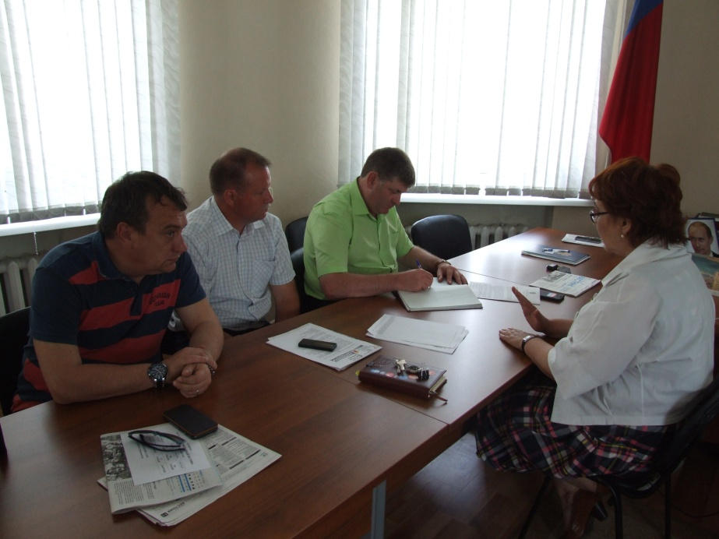
В состав Комитета входят депутаты В.Д. Станев, Р.Н. Хайрулин, С.А. Алейченко, С.Ю. Давтян, М.Н. Кузнецов, А.Г. Перчаткин.

Основными направлениями деятельности Комитета по развитию местного самоуправления и правопорядку в течение отчетного периода были:
- обеспечение реализации мероприятий, направленных на охрану общественного порядка, организацию и содержание муниципальных органов охраны общественного порядка, осуществление контроля за их деятельностью;
- поддержка связи с общественными организациями;
- разработка мероприятий по обеспечению противопожарной безопасности в городе, обеспечение организации муниципальной противопожарной службы;
- разработка правовых актов, создающих основы для реализации реформы местного самоуправления на территории г. Киселевска;
- совершенствование системы нормативно-правовой базы города.
Самым важным направлением работы Комитета по развитию местного самоуправления и правопорядку за отчетный период было приведение в соответствие федеральному законодательству Устава Киселевского городского округа.
В течение 2013–2018 г.г. основным направлением деятельности Комитета по развитию местного самоуправления и правопорядку стало приведение нормативно-правовой базы г. Киселевска в соответствие с федеральным и областным законодательством и разработка правовых актов, принятие которых предусмотрено Федеральным законом №131-ФЗ «Об общих принципах организации местного самоуправления в Российской Федерации». Так, было разработано и утверждено Положение о порядке проведения конкурса по отбору кандидатур на должность главы Киселевского городского округа.
По состоянию на 01.06.2013 г. Комитетом рассмотрено, а Советом народных депутатов Киселевского городского округа утверждено множество нормативно-правовых актов, создающих основы для реализации реформы местного самоуправления на территории г. Киселевска. В их числе решения:
- о структуре местной администрации;
- о публичных слушаниях;
- о собраниях, конференциях граждан;
- о гимне Киселевского городского округа;
- о территориальном общественном самоуправлении;
- о бюджетном процессе муниципального образования;
- об установлении местных налогов;
- о порядке владения, пользования и распоряжения муниципальной собственностью;
- о порядке организации и проведения публичных слушаний и общественных обсуждений при осуществлении градостроительной деятельности;
- о порядке содержания муниципального жилищного фонда и управления им и ряд других.
Также были разработаны и утверждены положения о медалях: «За выдающиеся достижения на благо Киселевска», «За верность выбранному делу», а также юбилейный нагрудный знак «80 лет городу Киселевску».
За отчетный период Комитетом по развитию местного самоуправления и правопорядку проведено 77 заседаний.

Комитет по экономике,
развитию промышленности и городского хозяйства
Председателем Комитета является Е.А. Полушкин, который работает на не освобожденной основе.
В состав Комитета входят депутаты Л.А. Галкин, М.В. Савенков, В.А. Рубин, В.В. Жалеев, А.Я. Грефенштейн, А.В. Зятиков, Н.С. Тельцов, Д.С. Лашманкин, Э.А. Гребенщикова.

В течение отчетного периода депутаты – члены Комитета по экономике, развитию промышленности и городского хозяйства совместно с органами местного самоуправления Киселевского городского округа и другими комитетами рассматривали вопросы:
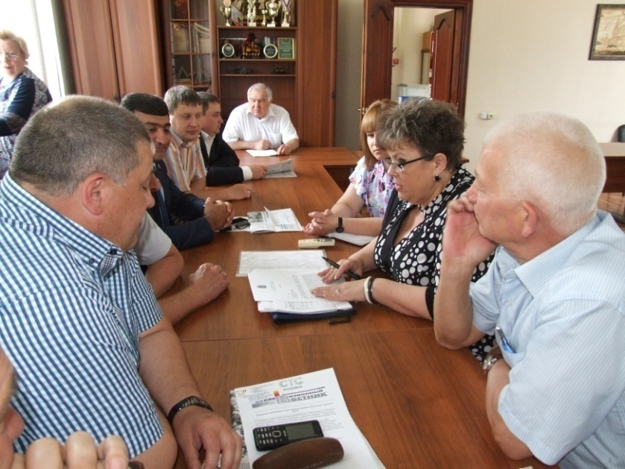
- комплексного социально-экономического развития города;
- содержания и использования муниципального жилищного фонда и нежилых помещений;
- строительства объектов производственного и непроизводственного назначения;
- жилищного строительства;
- муниципального дорожного строительства и содержания дорог местного значения;
- организации содержания и развития муниципальных объектов энергоснабжения, теплоснабжения, водоснабжения и канализации;
- благоустройства и озеленения территории города;
- приведения действующей нормативной базы в соответствие с новым законодательством по предоставлению жилищно-коммунальных услуг;
- обеспечения мер социальной защиты малоимущих граждан при оплате жилищно-коммунальных услуг;
- установления для отдельных категорий граждан мер социальной поддержки по оплате за коммунальные услуги;
- программу комплексного развития транспортной инфраструктуры;
- охраны окружающей среды на территории города и ряд других вопросов.
За отчетный период Комитетом по экономике, развитию промышленности и городского хозяйства проработано значительное количество различных проектов, по которым на заседаниях сессии Совета народных депутатов Киселевского городского округа были приняты решения, внесены изменения и поправки в ранее принятые решения.
В течение отчетного периода деятельность Комитета также была направлена на формирование и совершенствование правовой базы, связанной с реформированием жилищно-коммунального хозяйства, развитием города, его благоустройством.
Одним из важных шагов, направленных Комитетом по экономике, развитию промышленности и городского хозяйства на снижение социальной напряженности в городе, стала работа по установлению тарифов на жилищно-коммунальные услуги с учетом интересов в решении тарифной политики всех заинтересованных сторон, т.е. потребителей и производителей коммунальных услуг всех уровней.
На протяжении отчетного периода Комитетом обсуждались вопросы внедрения новых перспективных энергосберегающих технологий, обеспечивающих повышение надежности объектов коммунальной инфраструктуры, снижение издержек производства и минимизацию вредного воздействия на окружающую среду предприятиями жилищно-коммунального комплекса. С внесением ряда поправок в Жилищный кодекс Российской Федерации утратили силу законодательные акты, ранее регулирующие вопросы управления, содержания, текущего и капитального ремонта многоквартирных жилых домов, предоставления коммунальных услуг, началось реформирование жилищно-коммунального комплекса. В связи с этим была проведена огромная работа по разработке пакета документов, который бы не противоречил и полностью соответствовал нормам нового жилищного законодательства.
За отчетный период Комитетом по экономике, развитию промышленности и городского хозяйства было проведено 46 заседаний.

Комитет по торговле и приватизации
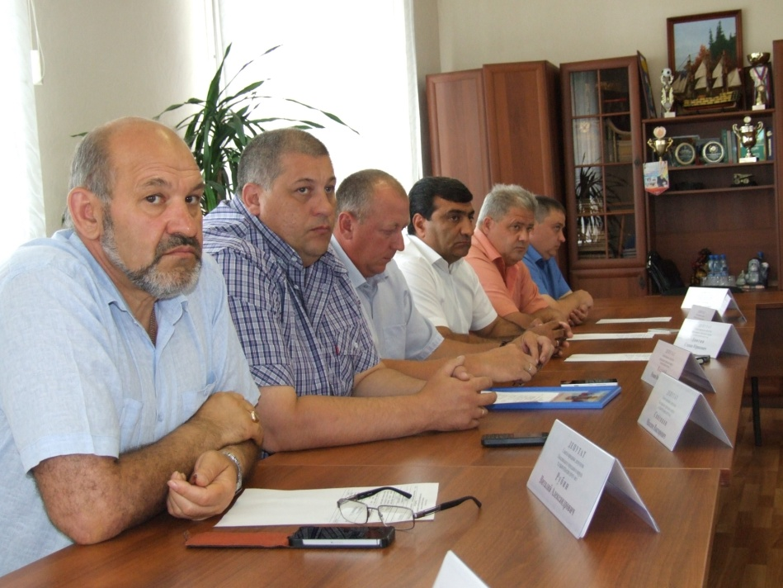
Председателем Комитета является Р.В. Калкий который работает на не освобожденной основе.
В состав Комитета входят депутаты С.Ю. Давтян, И.В.Бондаренко, Л.А. Иванова,Г. М. Назмутдинов, А.И. Пятин, Е.А. Полушкин.

За отчетный период депутаты – члены Комитета по торговле и приватизации совместно с Комитетом по управлению муниципальным имуществом Киселевского городского округа рассматривали вопросы:
- владения, пользования и распоряжения имуществом, находящимся в муниципальной собственности г. Киселевска;
- разработки и утверждения прогнозного плана и приватизации муниципального имущества;
- предоставление муниципального имущества в пользование;
- создания в городе благоприятного инвестиционного климата, устранения экономических и организационных препятствий в сфере малого и среднего бизнеса и ряд других вопросов.
Главным направлением работы Комитета по торговле и приватизации в течение отчетного периода была работа по разработке и утверждению Прогнозных планов приватизации объектов муниципального имущества. На протяжении отчетного периода депутаты – члены Комитета выезжали на каждый объект, подлежащий приватизации, контролировали процессы реализации муниципального имущества. За 2013 год в муниципальный бюджет от реализации муниципального имущества поступило 5 млн.614 тыс. руб., за 2014 год – 3 млн. 474 тыс. руб., за 2015 г. – 7 млн. 545 тыс. руб., за 2016 г. – 3 млн. 697 тыс. руб.
В числе важных вопросов, рассматриваемых Комитетом по торговле и приватизации совместно с органами местного самоуправления Киселевского городского округа и другими комитетами Совета был вопрос о внесении дополнений в решение об определении границ прилегающих территорий от детских, образовательных, медицинских организаций, объектов спорта, оптовых и розничных рынков, вокзалов, аэропортов и иных мест массового скопления граждан и мест нахождения источников повышенной опасности, объектов военного назначения до границ прилегающих территорий, на которых не допускается розничная продажа алкогольной продукции.
Малое предпринимательство – это совокупность экономических и социальных отношений, связанных с обеспечением жителей города рабочими местами и необходимыми им товарами и услугами. Малое предпринимательство в значительной степени способствует формированию конкурентной среды, а также установлению рыночного равновесия.
Развитие малого предпринимательства является крайне важным моментом для города, т.к. создание дополнительных рабочих мест способствует повышению материального благосостояния населения и увеличению объемов налоговых поступлений в местный бюджет. За отчетный период Комитетом по торговле и приватизации проведено 30 заседаний.
Графическая картина работы комитетов Совета народных депутатов Киселевского городского округа представлена на диаграмме.

Заседания комитетов

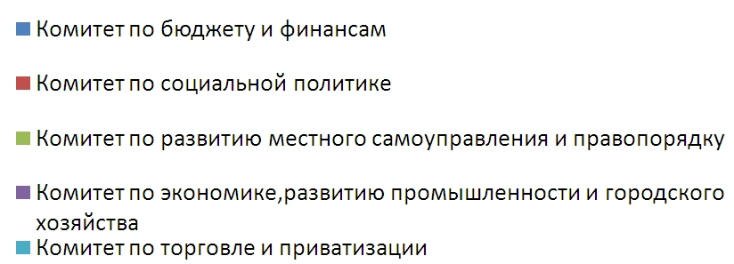

Всего за отчетный период депутатами Совета народных депутатов Киселевского городского округа проведено 245 заседаний комитетов, 20 публичных слушаний, и 77 сессий, на которых было рассмотрено и принято 632 решения.

РАБОТА С ОБРАЩЕНИЯМИ ГРАЖДАН

Решение проблем и трудностей жителей города имеет очень важное значение для Совета народных депутатов Киселевского городского округа. Являясь своеобразным связующим звеном между рядовым горожанином и исполнительной властью, Совет народных депутатов ежегодно ведет большую работу в отношении жалоб, просьб и пожеланий жителей.
С 2002 года в Совете народных депутатов Киселевского городского округа действует телефонный номер для обращений граждан 2-17-38, а с 2013 года интернет-сайт www.42ks.ru. Каждый понедельник с 10 до 12 часов Председатель Совета проводит личный прием по адресу: ул. Ленина, 30. Данная информация известна жителям города, кроме того периодически доводится до населения через средства массовой информации, размещена на стендах администрации КГО.
В течение V созыва работа с обращениями граждан проводилась в обычном режиме, сбоев и перерывов в данной работе не было.
За отчетный период в Совет народных депутатов Киселевского городского округа поступило 87 письменных обращения граждан. Зарегистрировано 182 обращения от жителей города, пришедших на прием к Председателю Совета народных депутатов В.Б. Игуменшеву. Наряду с этим, зафиксировано 709 телефонных звонков. По жалобам и обращениям граждан подготовлено, зарегистрировано и направлено 141 письмо. 149 (56,6%) обращений удовлетворены полностью, остальным обратившимся, включая тех, что обратились по телефону, даны соответствующие разъяснения, оказано содействие в решении вопросов.
Самое большое количество от общего числа обращений (17,8%) относятся к сфере благоустройства (очистка улиц от снега, отсыпка дорог в частном секторе, вырубка тополей, благоустройство дворовых территорий).
Столько же обращений (17,8%) - относятся к сфере ЖКХ и связаны с устранением аварий, ремонтом жилых домов, прокладкой водоводов, жалобами на деятельность управляющих компаний и энергетиков.
9,7% обращений связаны с проблемами экологии и подработкой жилья. 7,5% - вопросы трудоустройства, 7,5% - жалобы на нарушения действующего законодательства, норм и правил, 7% - просьбы о материальной помощи. 6,4% обращений относятся к сфере налогообложения, 5,9% - вопросы, связанные с получением жилья или денежной компенсации за него. 4,8% - сложности с оформлением документов, 3,2% - здравоохранение. По 2,7% от общего числа обращений относятся к сферам: торговли и услуг, транспорта, социальных льгот, конфликтов на личной почве. 1% жалоб связаны с системой школьного и дошкольного образования.

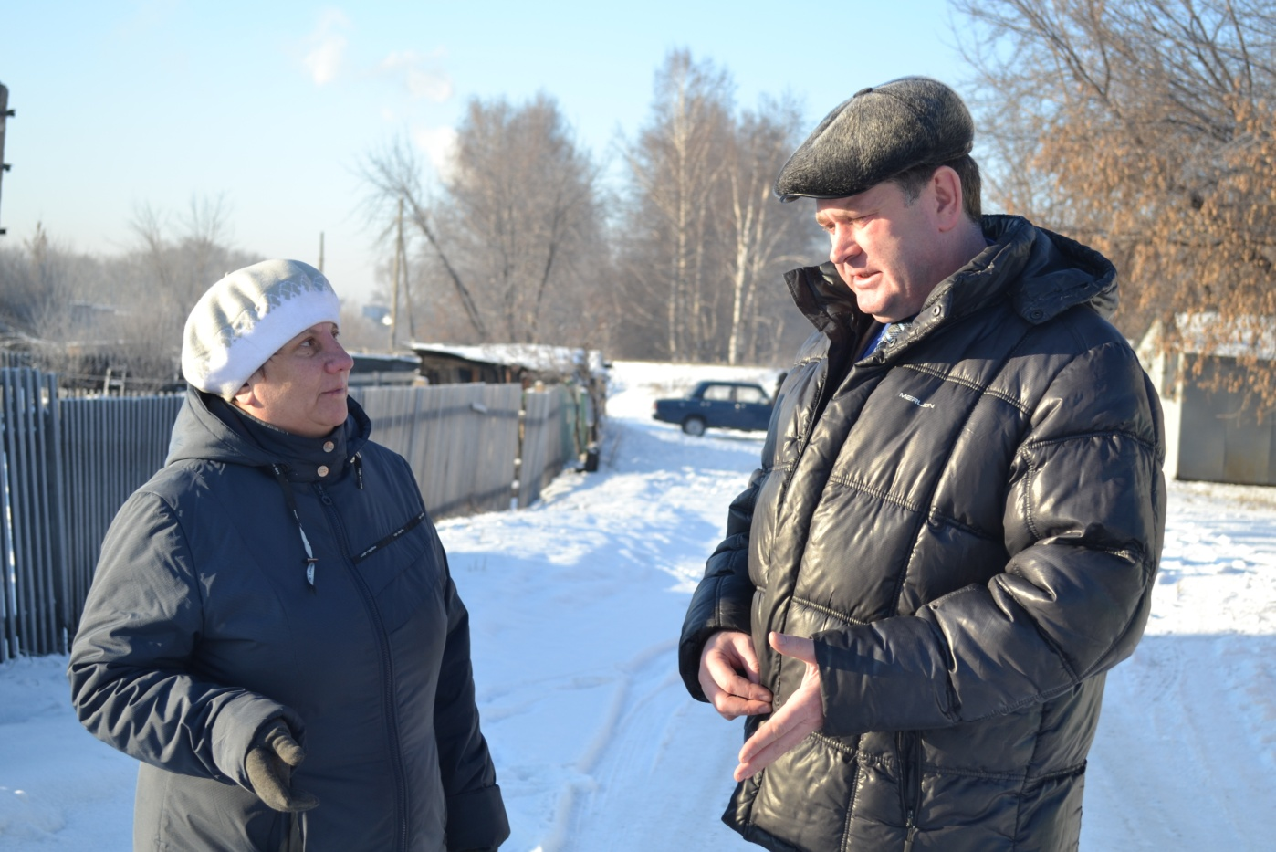
Порядка двух тысяч обращений за отчетный период поступило лично депутатам СНДКГО. Согласно представленным отчетам, многие обращения решались оперативно и качественно. Жалоб о бездействии депутатов в отношении обращений граждан в Совет народных депутатов КГО и иные органы не поступало. Больше всего обращений граждан (в количественном выражении) в течение V созыва было удовлетворено депутатами: В.Б. Игуменшевым, Г.М. Назмутдиновым, Э.А. Гребенщиковой, С.М. Герасимовым, А.В. Зятиковым, С.А. Алейченко, Л.А. Галкиным, С.Ю. Давтяном.
В соответствии с действующим законодательством, в частности с Законом «О порядке рассмотрения обращений граждан РФ» №59ФЗ от 02.05.2006, обращения граждан рассматриваются в течение 30 дней с момента поступления. Эти сроки соблюдались неукоснительно.
В СНДКГО есть негласное правило отвечать гражданам в течение 10 рабочих дней при условии, если вопрос не требует пояснений от сторонних организаций.
Есть вопросы, которые требуют не просто ответа, а тех или иных видов работ. В этом случае в течение 30 дней мы уведомляем граждан о сроках выполнения работ.
Так было, например, когда по просьбам жителей городского округа силами и на средства депутатов СНДКГО была построена спортивная площадка на территории школы №3 в районе Красного камня. Или, когда по просьбам жителей силами и на средства депутата Давтяна С.Ю. при активной поддержке Главы КГО С.С. Лаврентьева был построен православный Храм-часовня имени Князя Владимира на улице Панфилова.
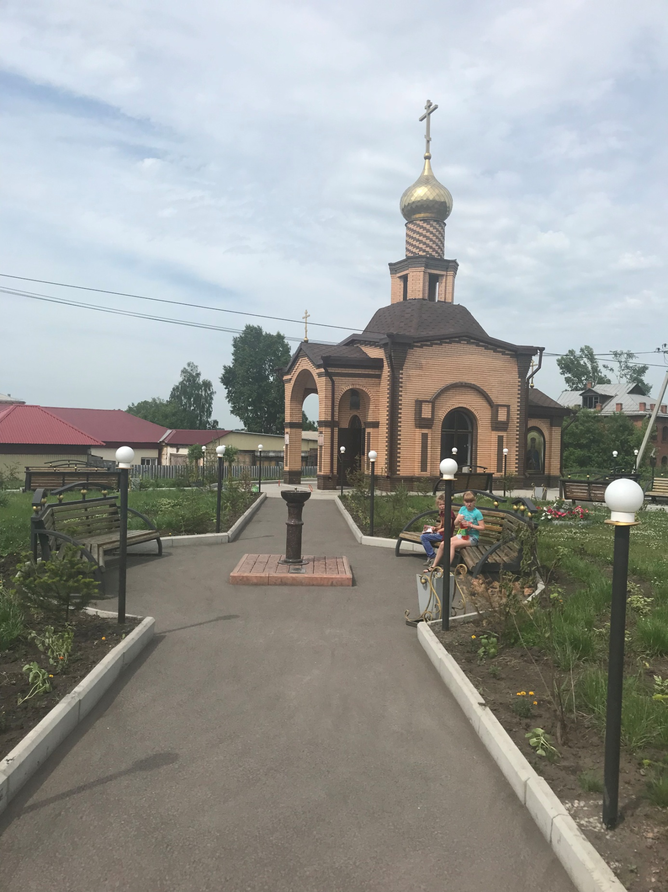
Большая работа проводилась депутатами в отчетном периоде по жалобам на те или иные нарушения законодательства. Так, например, в 2017 году в Совет поступило сразу несколько жалоб на незаконные действия страховых компаний при заключении договоров ОСАГО.
Фракцией ПП «Единая Россия» при СНДКГО было принято решение провести рейд общественного контроля по страховым компаниям города с целью выявить те из них, которые действительно нарушают действующее законодательство и не предоставляют ОСАГО без дополнительной платы.
Рейд общественного контроля был проведен. Были проверены самые известные страховые компании, осуществляющие свою деятельность на территории г. Киселевска. В результате рейда было выявлено, что 3 из 4 проверенных страховых компаний клиенту действительно пытались навязать дополнительные страховые продукты.
По результатам рейда материал о компаниях-нарушителях был передан в компетентные органы. В местные СМИ направлен пресс-релиз о проделанной работе, в том числе с разъяснениями о том, как рядовому гражданину самостоятельно рассчитать сумму своей страховки, как определить свой водительский класс и куда обращаться в случае, если страховые компании отказываются заключать договор ОСАГО без дополнительной платы.
Стоит отметить, что любые обращения граждан рассматриваются депутатами всесторонне и решаются зачастую до конца. Если житель города обратился в Совет, например, с вопросом трудоустройства, который не входит в компетенцию депутатов, то ему все равно стараются помочь.
Так, например, депутат Е.А. Полушкин, будучи директором одного из угольных разрезов, неоднократно помогал решать вопросы трудоустройства молодым специалистам. Такую же помощь оказывали нуждающимся в работе депутаты-руководители М.В. Савенков, С.Ю. Давтян, С.М. Герасимов и др.
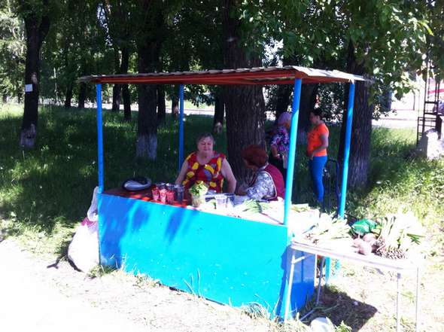
Всем известно, что в Кузбассе уже более 20 лет особое внимание уделяется пенсионерам и пожилым людям. Не остаются в стороне от этой работы и киселевские депутаты. На личный прием к Председателю Совета В.Б. Игуменшеву обратились бабушки из центрального района города с просьбой создать для них «Зеленый рынок», на котором они могли бы продавать овощи и ягоду из собственного огорода. Совестно с администраций этот вопрос был решен положительно. Был выделен отдельный земельный участок на пересечении пешеходных дорожек, изготовлены металлические прилавки.

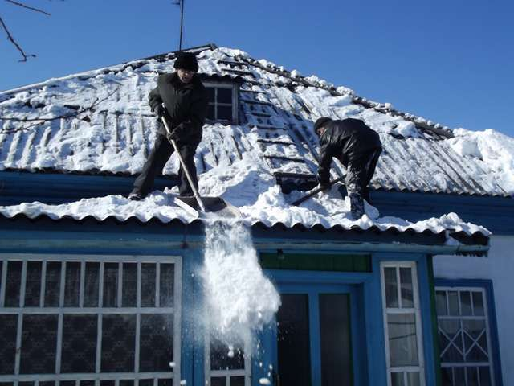
Неоднократно оказывалась помощь и одиноким пенсионерам. Так, например, в течение созыва на средства депутатов и силами Молодежного парламента г. Киселевска и студентов горного техникума был отремонтирован фундамент, разгружался уголь 90-летней пенсионерке А.С. Пиканиной, убран снег с крыши ветерану ВОВ И.Л. Зимину, неоднократно оказывалась материальная помощь на покупку продуктов и лекарств В.И Волковой, Ю.Ф. Рогатину и другим. Наибольшую активность в деле безвозмездной помощи одиноким и пожилым гражданам проявили депутаты: В.Б. Игуменшев, Л.А. Галкин, С.Ю. Давтян, А.В. Зятиков, А.Я Грефенштейн, Г.М. Назмутдинов, С.А. Алейченко, А.Г. Перчаткин.

Нередко обращения граждан требуют финансовых вложений. Чтобы их удовлетворить, депутаты вынуждены помогать из собственных средств. Это подарки воспитанникам детских домов города, деньги на лечение больным детям, ветеранам ВОВ, гражданам, оказавшимся в трудной жизненной ситуации и многое другое. Такая помощь оказывается, как правило, сразу. В СНДКГО 5 созыва создан свой маленький фонд, куда все депутаты ежемесячно вносят свои личные средства. Из него и идет помощь.
В большинстве случаев такая финансовая помощь из собственных средств возвращается благодарностью граждан и приносит огромную пользу. Так, например, в апреле 2014 г. на прием к Председателю Совета обратилась гражданка Г.Т. Дитерле с просьбой поставить новый памятник на могиле ее отца, погибшего на шахте Дальние горы. Совместно с ОАО «Поляны» и ОАО «Луговое», являющимися правопреемниками закрытой шахты, памятник был установлен. При этом помощь из личных средств депутатов составила 6,5 тыс. рублей. В марте 2016 году на прием к Председателю В.Б. Игуменшеву обратилась жительница города А.И. Литау с просьбой оказать ей финансовую помощь для лечения врожденного заболевания у ребенка. Ей не только оказали помощь из личных средств депутатов, но и передали ее данные в попечительский Совет, совместно с администрацией добились, чтобы лечение ребенка было бесплатным. Стоит отметить, что подобного рода просьбы для депутатов - частое явление. Однако в большинстве случаев они решаются положительно. Наибольший финансовый вклад по итогам V созыва внесли депутаты: Л.А. Галкин, С.Ю. Давтян, В.А. Рубин.
Много вопросов к депутатам V созыва поступило об экологической обстановке. Например, житель города В.В. Григорьев обратился за разъяснениями, почему обмелела река Кара-Чумыш. Данный вопрос депутаты обсудили с Главой С.С. Лаврентьевым, руководителями структурных подразделений администрации КГО. В ходе проверок выяснилось, что воду из реки откачивает Прокопьевский водоканал для бесперебойного обеспечения водой Прокопьевска и некоторых районов Киселевска. Несмотря на это, водоканалу все же было выдвинуто требование снизить объемы откачиваемой воды из Чумыша, использовать другие водоемы, чтобы городская зона отдыха не пострадала.

ОБЩЕСТВЕННО-ПОЛИТИЧЕСКАЯ ДЕЯТЕЛЬНОСТЬ
СОВЕТА НАРОДНЫХ ДЕПУТАТОВ КИСЕЛЕВСКОГО ГОРОДСКОГО ОКРУГА

Одним из направлений Совета народных депутатов Киселевского городского округа является общественно-политическая деятельность.
Председатель СНДКГО В.Б. Игуменшев входит в состав Коллегии Администрации г. Киселевска. На заседаниях Коллегии обсуждаются значимые для города проблемы, принимаются меры для решения таких вопросов, как осуществление финансового контроля за использованием средств местного бюджета, благоустройство города, подготовка объектов ЖКХ и объектов соцкультбыта к работе в осенне-зимний период, развитие малого предпринимательства, ряд других важных вопросов.
Активно участвует СНДКГО в работе различных комиссий, штабов, на заседаниях которых разбираются насущные, жизненно важные для города и горожан проблемы, намечаются пути их решения. Значительно больше других в этой работе участвуют депутаты В.Б. Игуменшев, С.Ю. Давтян, С.М. Герасимов.
Совместно с главой Киселевского городского округа С.С. Лаврентьевым Председатель СНДКГО В.Б. Игуменшев регулярно участвует в городских мероприятиях, в том числе в открытии различных учреждений после капитального ремонта, открытии новых предприятий, организации спортивной жизни города, официальных праздничных мероприятиях.
Также активно участвовали в этой работе в течение отчетного периода депутаты Л.А. Галкин, С.А. Алейченко, С.Ю. Давтян, С.М. Герасимов, М.Н. Кузнецов, Э.А. Гребенщикова, А.Г. Перчаткин, Р.Н. Хайрулин.
Одним из важных этапов общественно-политической деятельности СНДКГО V созыва является деятельность Фракции Политической Партии «Единая Россия», в которую входят 25 депутатов. С 16 сентября 2013 года деятельность Фракции является законной, согласно Решению СНДКГО №56. Практически все основные направления работы СНДКГО соответствуют полите партии «Единая Россия». Председателем Фракции ПП «Единая Россия» избран депутат И.В. Бондаренко. Депутат СНДКГО М.Н. Кузнецов возглавляет общественную приемную ПП «Единая Россия».
28 ноября 2013 г. В СНДКГО создана Фракция ПП «ЛДПР». В нее входит один депутат Н.С. Тельцов.
С 2009 года, а также в течение отчетного периода в городе работает Совет руководителей, в состав которого входят почти все депутаты СНДКГО. На протяжении всего периода возглавляет Совет руководителей депутат Леонид Андреевич Галкин.
Будучи опытнейшим директором одного из самых сильных в Кузбассе предприятий - завода «Знамя», он на собственном примере доказал, что в условия любого кризиса возможно не только сохранить рабочие места, но и продолжать оказывать реальную помощь городу, в том числе по строительству дорог, жилья, освещению и очистке от снега улиц, подготовке их к новогодним праздникам, ремонту социально значимых объектов.
Поскольку члены Фракции «Единая Россия» в большинстве являются руководителями предприятий и организаций, они считают делом чести оказывать родному городу посильную помощь финансами и реальными услугами.
Главой города С.С. Лаврентьевым ежегодно утверждается единый реестр социальных нужд. В нем прописаны работы, которые не подкреплены бюджетными средствами, но, тем не менее, в целях развития Киселевска и ради горожан должны быть выполнены за счет дополнительных средств, собранных из внебюджетных источников. Это строительство и реконструкция освещения, ремонт дорог, учреждений социальной сферы, систем отопления, прокладка водопроводов и прочее.
В течение отчетного периода только завод «Знамя» под руководством депутата Л.А. Галкина в рамках социальных соглашений и при поддержке Главы города С.С. Лаврентьева построил объездную дорогу в направлении междугородней автотрассы Кемерово-Новокузнецк, построил Парк молодоженов, открыл новый сквер возле заводоуправления в п. Ускат, расширил автодорогу от городского кладбища в сторону поселка Ускат, реализовал многие другие крупные проекты, ознакомиться с которыми можно в индивидуальном отчете депутата Л.А. Галкина, опубликованном на нашем сайте www.42ks.ru
Солидная финансовая помощь городу оказана и депутатом С.Ю. Давтяном. Безвозмездное выделение спецтехники, строительство Храма-часовни в честь Князя Владимира, асфальтирование и благоустройство районов города, спонсорская помощь в размере 1 миллиона рублей на строительство часовни Сретенья Господня в деревне «Вверх-Чумыш», помощь детям, ветеранам, одиноким престарелым и многое другое. Наиболее полный перечень всех работ, проведенных С.Ю. Давтяном, также содержится в отчете депутата, опубликованном на нашем сайте www.42ks.ru.
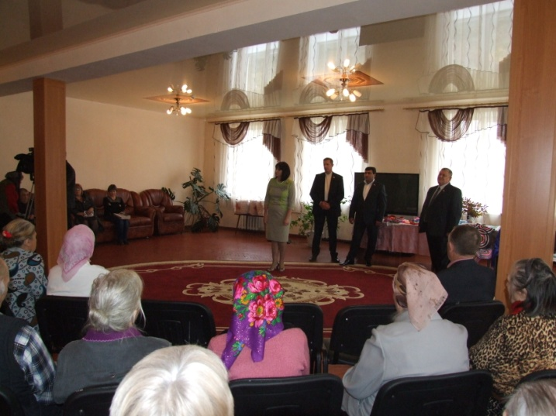
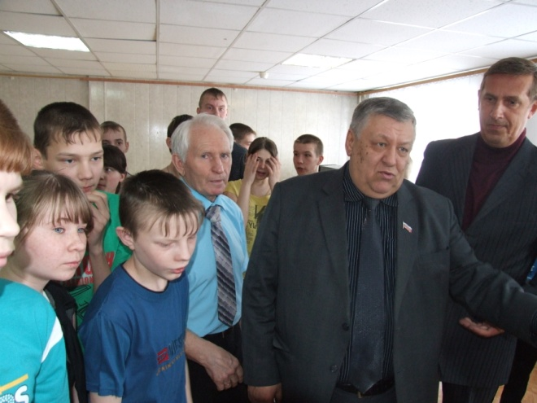
В рамках общественной работы депутаты посещали детские дома и интернаты города на предмет качества проживания в них детей, оставшихся без попечения родителей. В ходе посещений детям оказывалась помощь в виде сладких подарков и игрушек. Активное участие в этой работе приняли депутаты В.Б. Игуменшев, С.Ю. Давтян, И.В. Бондаренко, С.М. Герасимов, М.В. Савенков, Д.С. Лашманкин. На особом контроле у депутатского корпуса летний отдых детей. Депутаты СНДКГО С.М. Герасимов и А.Г. Перчаткин на постоянной основе являются членами Комиссии по делам несовершеннолетних.

В рамках подготовки к празднованию 70-ой годовщины Победы в Великой Отечественной войне Советом народных депутатов совместно с администрацией КГО был разработан и реализован перечень мероприятий.
В него вошли:
- работы по сохранению и поддержанию памятников и мемориалов;
- работы по приведению в порядок могил ветеранов, особенно в случае отсутствия их близких и родных;
- обследование материально-бытовых условий проживания инвалидов и участников ВОВ;
- возложение цветов представителями трудовых коллективов, предприятий, организаций к памятнику «Мужеству посвящается», на могилы киселевчан – Героев Советского Союза;
- проведение общероссийской акции «Георгиевская лента»;
- обеспечение эффективности работы групп поддержки ветеранов, адресная помощь, вручение медалей и денежных премий ветеранам ВОВ;
- цикл встреч с ветеранами войны и труда на предприятиях города;
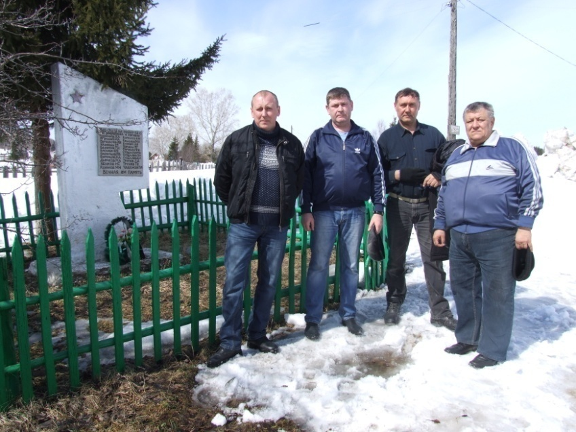
В этих мероприятиях участвовали все без исключения депутаты СНДКГО. По собственной инициативе депутаты СНДКГО В.Б. Игуменшев, Р.В. Калкий, С.М. Герасимов привели в порядок памятник героям ВОВ в с. Березовка.
Этот памятник не так давно был полностью обновлен на средства и силами Киселевского отделения Российского Союза Ветеранов Афганистана, который возглавлял депутат СНДКГО Р.В. Калкий.
В целях увековечивания памяти выдающихся киселевчан Советом народных депутатов принимались решения:
- об установке мемориальной доски на здании бывшей семилетней школы № 3 (в настоящее время детский сад № 51) Героя Советского Союза - Федора Васильевича Буслова, а также о присвоении его имени музею «Память», находящегося в стенах МБОУ «Основная общеобразовательная школа № 15»;
- об установке мемориальной доски на здании ГБОУ СПО Киселевский горный техникум с именем Андрея Петровича Кузьмина, учащегося Киселевского горного техникума, воина-десантника, погибшего при выполнении боевого задания, награжденного медалью «За Отвагу», орденом «Красной Звезды»;
- о присвоении имени Юрия Ивановича Гончарова – первого и единственного руководителя самодеятельной народной киностудии г. Киселевска музею «История г. Киселевска в кадрах кинохроники» МБУ ДО «Центр развития творчества детей и юношества»;
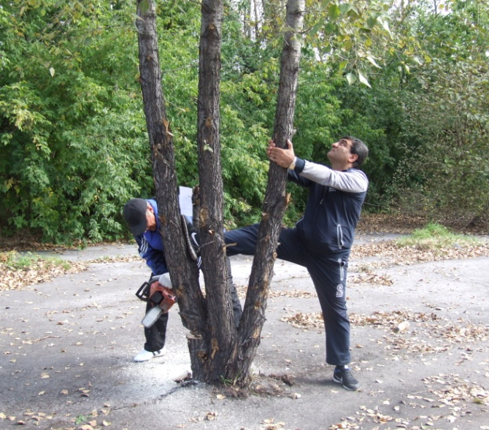
- о присвоении имени майора милиции, Евгения Михайловича Костюнина, геройски погибшего при исполнении служебного долга в Чеченской Республике, отличному музею краеведения муниципального бюджетного общеобразовательного учреждения Киселевского городского округа «Лицей №1».
Наряду с этим Совет народных депутатов Киселевского городского округа на протяжении всего отчетного периода принимал самое активное участие:
- в организации празднования 80-летия г. Киселевска;
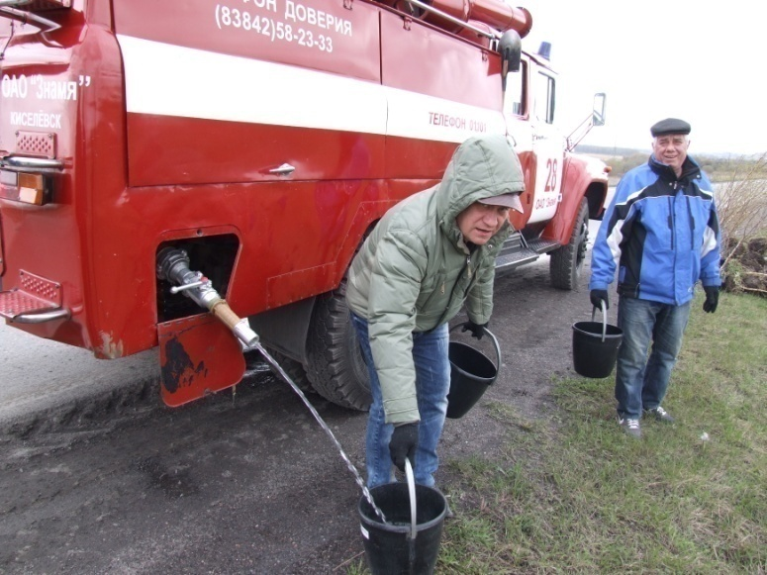
- в организации и проведении в г. Киселевске ежегодного Всекузбасского праздника «День шахтера» (ежегодно);
- в проведении субботников на территории города, в строительстве хоккейных коробок и детских спортивных площадок, в возрождении Парка молодых (ежегодно), в благоустройстве сквера с целью увековечивания имени А.Ф. Еремина, посадке деревьев во всех районах города (ежегодно);
- в оформлении бесплатной подписки на периодические издания пенсионерам, живущим за чертой бедности, выдающимся киселевчанам, общественным организациям;
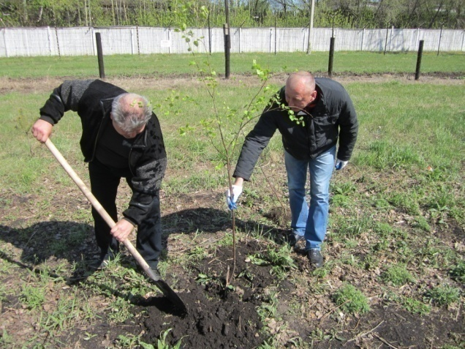
- в оказании адресной материальной помощи, в том числе за счет собственных средств, нуждающимся жителям г. Киселевска (в течение созыва на постоянной основе);
- в оказании помощи на восстановление Крыма;
- в оказании помощи беженцам из Украины;
- в оказании помощи Совету ветеранов г. Киселевска;
- в организации и проведении ремонтных и строительных работ, юбилеев и праздников в подшефных учреждениях, по районам города (в течение созыва);
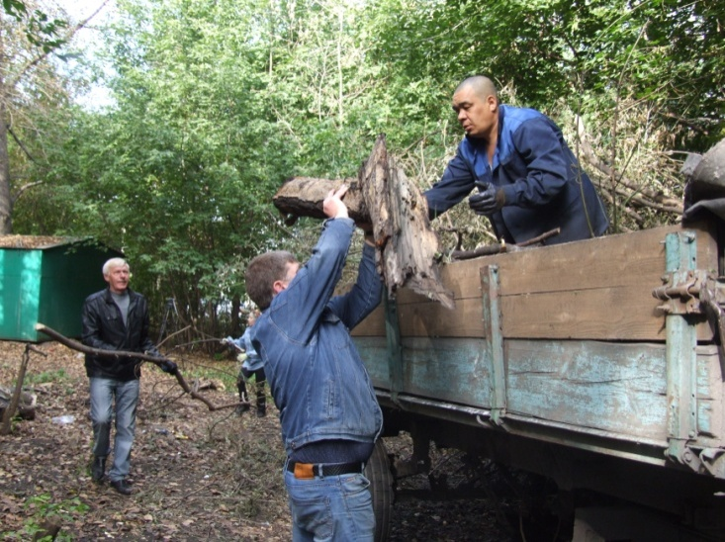
- в организации и проведение городских спортивных соревнований для различных категорий населения (в течение созыва);
- в оказании помощи из личных средств депутатов на строительство областного клинического перинатального центра;
- в проведении мероприятий в честь Победы в ВОВ (ежегодно);
- в организации приемов матерей заслуженных жителей города;
- в посещении общеобразовательных учебных заведений с целью выявления проблемных вопросов, оказания помощи, а также проведения воспитательной работы с подрастающим поколением.

Всего в течение V созыва депутаты из собственных средств, а также за счет средств возглавляемых предприятий вложили в развитие родного города Киселевска свыше 50 миллионов рублей. Львиная доля из этой суммы привлечены депутатами Л.А. Галкиным и С.Ю. Давтяном, В.А. Рубиным.
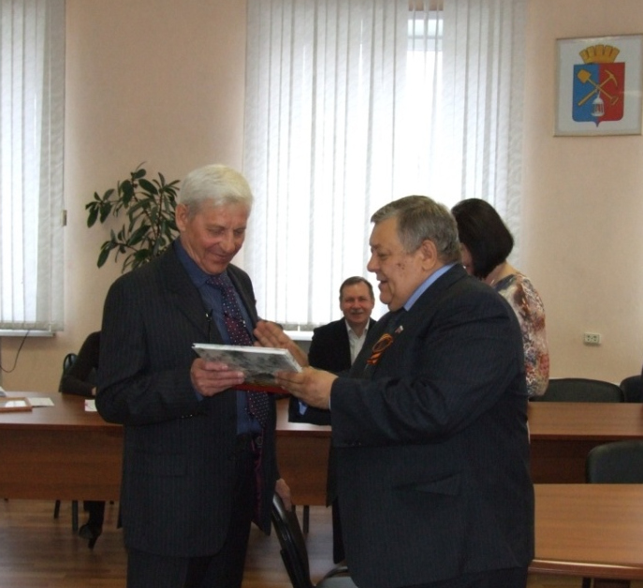
В рамках поощрения граждан, достигших особых успехов в своей трудовой и общественной деятельности СНДКГО за отчетный период наградил Почетными грамотами, Благодарственными письмами и ценными подарками 566 жителей г. Киселевска на общую сумму 1 052 472 рубля. Наряду с этим аппаратом Совета народных депутатов Киселевского городского округа ежегодно подготавливается и направляется порядка 200 открыток и поздравлений жителям города.
С 2009 года под патронажем Совета народных депутатов КГО в городе работает Молодежный парламент.
Основные цели Молодежного парламента: приобщать молодое поколение к парламентской деятельности, к политической культуре; развивать молодежь в социальном, правовом, образовательном, культурном, нравственном, патриотическом, физическом направлениях; привлекать к участию в общественных делах, подготовке документов, к решению общегородских проблем.
В Молодежном парламенте пять комитетов: здорового образа жизни, патриотического воспитания, молодой семьи, культуры и молодежных инициатив. Кроме того, есть 2 комиссии:
- комиссия по социальной политике, труду и занятости;
- комиссия по Регламенту, организации деятельности Молодежного парламента и продвижению молодежных инициатив.
В парламенте состоит 21 человек. Все должности выборные. В данный момент председателем молодежного парламента является Евгения Ильдюхина.
За период с сентября 2013 по июль 2018 г.г. представителям Молодежного парламента удалось сделать многое. Они принимали участие во всех общественно-политических мероприятиях города, участвовали в воспитании и всячески поддерживали детей-сирот, привлекали молодежь к здоровому образу жизни.
За отчетный период было проведено порядка 70 круглых столов, форумов, образовательных площадок и семинаров, а также встреч с молодёжью. Наряду с этим парламентарии занималась:
- созданием городского календаря спортивного образа жизни. В этом календаре отмечены все городские спортивные праздники, мероприятия, касающиеся профилактики заболеваний, такие как: день борьбы со СПИДОМ, день белой ромашки (борьбы с туберкулёзом), день профилактики сахарного диабета, день зарядки с чемпионом, день скандинавской ходьбы и пр.;
- проведением уроков успеха и уроков парламентаризма в школах города;
- помощью в организации автобусных маршрутов для школьников по родному городу с целью экскурсий, посещений кинотеатров, чаепитий, мастер-классов по рукоделию, проведении развлекательных программ;
- проведением традиционного турнира по теннису для воспитанников детских домов и школ-интернатов на призы Совета народных депутатов и Молодежного парламента;
- участием в городской спартакиаде рабочей молодежи;
- помощью в организации экскурсий на Киселевскую кондитерскую фабрику, Телерадиокомпанию «СТС-Киселевск», МУП «Зеленхоз» для детей из сиротских учреждений, отличников и хорошистов;
- помощью в организации акции «Город моей юности» (просмотр любительских фильмов 60-80-х г.г. в кино-музее ЦРТДЮ для членов городского Совета ветеранов);
- участием в традиционных акциях «Свеча памяти», «Колокольчики победы», городских мероприятия, посвященных 9 мая;
- посещением Отделения для ветеранов войны и труда в Киселевской городской больнице (поздравление, вручение подарков);
- проведением Весеннего дня поэзии (чтение стихов у киноцентра «Дружба»);
- участием в городском празднике, посвященном Дню Пионерии, в митинге на улице Пионерская;
- покраской скульптур пионеров во дворе дома по улице Транспортная;
- участием в городских субботниках;
- адресной помощью ветеранам (по необходимости).
Кроме этого, члены Молодежного парламента г. Киселевска принимали активное участие в областных проектах, инициированных Молодежным парламентом Кузбасса, Комитетом по спорту, туризму и молодежной политике Администрации Кемеровской области, отзывались на все предложения присоединиться к конкурсам, акциям, флешмобам и другим мероприятиям, проводимыми иными общественными организациями города, и не только молодежными.
Особое значение в их работе занимает борьба с наркоманией и наркобизнесом. Ведь без поддержки общественности с этой проблемой не справиться. Так например, в городе на подъездах домов, вблизи школ, в местах скопления молодежи и парках появились надписи, содержащие номера телефонов и слово «Спайс». Молодежью города, активистами парламента была сформирована инициативная группа, которая на постоянной основе занимается устранением этой «рекламы» наркотиков.
Большую организационную и практическую помощь Молодежному парламенту оказывали депутаты В.Б. Игуменшев, С.А. Алейченко, М.Н. Кузнецов.
В V созыве депутаты СНДКГО продолжили традиционную работу по проведению в школах города уроков парламентаризма. К этим акциям также привлекались представители Молодежного парламента. Главная цель уроков – формирование политической культуры и активной гражданской позиции у подрастающего поколения. В двадцать первом веке каждый гражданин России должен четко представлять себе не только политическую структуру государства, но и принципы работы органов власти, в том числе законодательных.

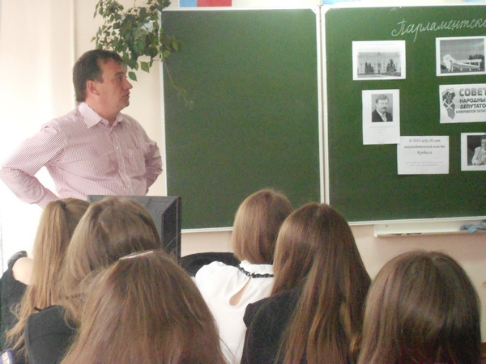
Традиционно большое внимание было уделено вопросам школьников. В числе прочего затрагивались «больные» городские темы. Например, об экологической обстановке в связи с работой угольных предприятий, о ремонте спорткомплекса «Родник» и строительстве спортивных площадок, вопросы трудоустройства детей в летний период, планируемые изменения в родном городе в ближайшем будущем и в перспективе. Ответами на вопросы школьники были удовлетворены.
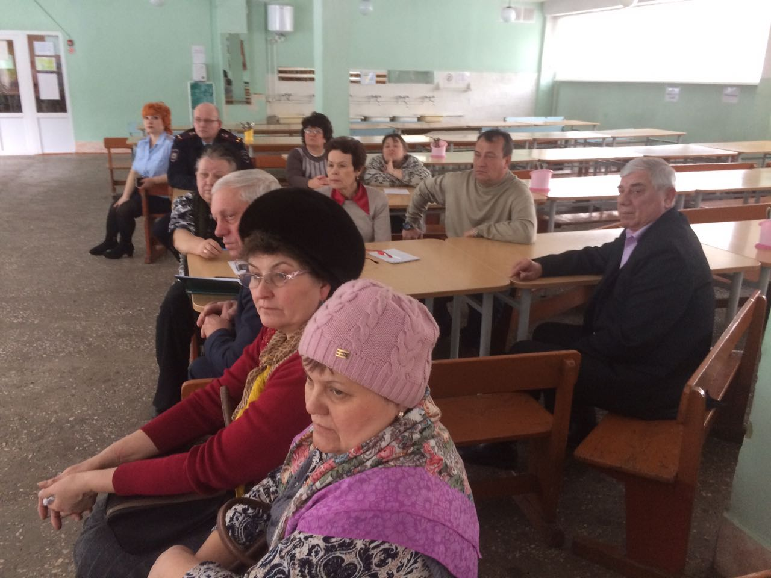
Всего за созыв уроки парламентаризма были проведены в 14 образовательных учреждениях. На уроках присутствовало свыше 500 старшеклассников и студентов Киселевского горного техникума. В проведении уроков наиболее активное участие проявили депутаты В.Б. Игуменшев, С.А. Алейченко, Л.А. Иванова, С.М. Герасимов, Л.А. Галкин, Э.А.Гребенщикова, Г.И. Мельникова.
В течение отчетного периода депутаты СНДКГО по традиции совместно с правоохранительными органами проводили рейды по неблагополучным семьям. Цель этих мероприятий – профилактика преступности несовершеннолетних и приобщение их к труду и учебе. Несколько раз за созыв депутаты В.Б. Игуменшев, С.А. Алейченко, С. М. Герасимов, С.Ю. Давтян, В.А. Рубин, М.В. Савенков становились «шефами» для трудных подростков.
С 2016 года все депутаты СНДКГО стали принимать участие в отчетах перед населением участковых уполномоченных полиции. По районам города. Совместно с представителями правоохранительных органов народные избранники принимали обращения граждан, оказывали помощь в решении тех или иных проблем в рамках своей компетенции. Кроме того, в процессе таких встреч депутаты проводили мониторинг правонарушений в городе, следили за оперативностью и качеством работы органов полиции.
В течение V созыва в Совете народных депутатов КГО без сбоев работал Интернет-сайт www.42ks.ru. Все нормативно-правовые акты размещались на указанном сайте своевременно, в соответствии с требованиями Федерального закона от 09.02.2009 г. №8ФЗ «Об обеспечении доступа к информации о деятельности государственных органов и органов местного самоуправления».
Все перечисленное в общем и целом способствует улучшению социально-экономической обстановки в городе, а также укрепляет авторитет депутатского корпуса, причем не только среди жителей Киселевска. Опыт и труд наших депутатов знает весь Кузбасс.

ЗАКЛЮЧЕНИЕ

Таким образом, подводя итоги работы Совета народных депутатов Киселевского городского округа за период с 16.09.2013 г. по 01.07.2018г., можно сделать вывод о том, что задачи, стоящие перед Советом народных депутатов, в целом решались успешно, благодаря планомерной и целенаправленной работе депутатского корпуса и аппарата. Однако, в связи с позитивными общественно-политическими и социально-экономическими процессами, происходящими на территории г. Киселевска, Кузбасса и России в целом, а также в связи с совершенствованием областного и федерального законодательства, вопросы правотворчества на уровне городов и районов области, и в частности в Киселевске, усложняются и требуют дальнейшего совершенствования. В связи с этим, перед Советом народных депутатов Киселевского городского округа VI созыва должны быть поставлены следующие задачи:
- дальнейшее совершенствование нормативно-правовой базы города;
- осуществление контроля за неукоснительным соблюдением и исполнением в Киселевске федерального, областного и местного законодательства;
- совершенствование методов работы с гражданами, в том числе по их обращениям;
- формирование позитивного мнения жителей г. Киселевска об органах местного самоуправления, в том числе о Совете народных депутатов, за счет реального улучшения социально-экономических условий для жизни в родном городе, создания благоприятной экологической обстановки, создания предпосылок для роста рождаемости, а также для увеличения количества рабочих мест. Это первостепенные вопросы, которые необходимо решать в ближайшее время.

СОДЕРЖАНИЕ

Введение……………………………………………………..…………..1

Правотворческая деятельность………………………………………...4

Работа с обращениями граждан………………………………………..15

Общественно-политическая деятельность……………………………22

Заключение……………………………………………………………...31

